便携式流速流量仪

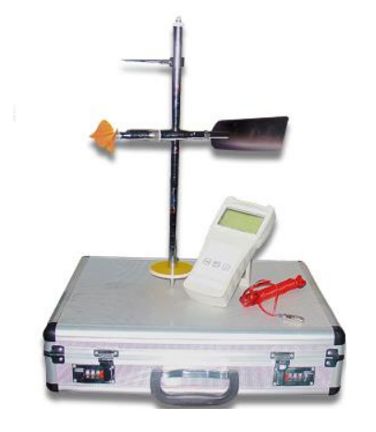

使用说明书

北京西润斯仪器仪表有限公司
快捷测量方法：
直接按“单次测量”按键，仪表直接测量设置时间内的平均流速。
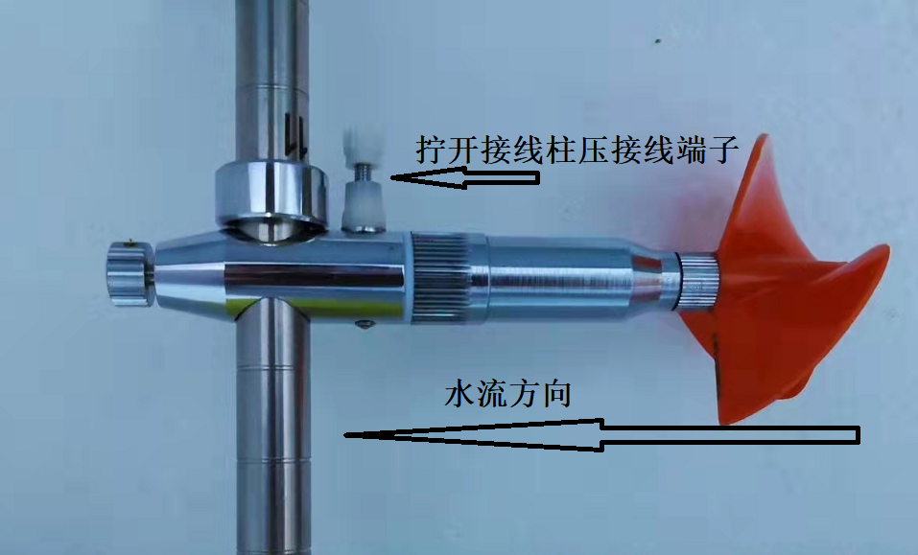

流速流量测算仪 （简称便携式流速仪）是专门为水文站、厂矿、环保监测站、农田排灌、水文地质调查等部门在野外进行明渠流速、流量测量而研制的。
一、 主要用途及适用范围
流速流量测算仪 作为传统型转子式流速仪器的主要配套产品，用于接收给定时段内流速仪产生的信号，并由此自动测算出该时段内平均流速、流量、可加扩展功能测量水位、计算规则断面面积。
流速流量测算仪 主要适用于接收各种干簧管式流速仪、接触丝式转子流速仪、光纤式流速仪、霍尔式流速各种流速仪产生的信号，并具有存储功能、通讯功能。
流速流量测算仪 在订货前需要告知配套使用那种流速仪传感器，否则按默认干簧管式传感器发货。

二、 主要技术性能及参数
1） 测速公式： $v=a+b\frac{R}{T}$（m/s）（自动计算）
2） 测速范围： 0.05～8.00（m/s）
3） 测算误差： ≤1.5%
4） 显示： 8×4位汉字液晶显示
5） 测量方式： 有线
6） 工作温度： 0℃～50℃
7） 功耗： ＜50mA
8） 电源： DC 7.2V
9） 通讯方式： RS232
10）时钟误差： ≤2min/year

11）仪表可以估测瞬时流量、累计流量，关于流量计算具灌溉渠道系统量水规范GB/T201303-201 第7部分

三、 测量原理
流速测量：流速仪在水力推动下，其内置信号装置产生转数信号。从而，可根据某个单位时段内流速仪产生的信号总数，由以下公式计算出流速：
$v=a+b\frac{R}{T}$（m/s）
式中： v—测流时段内平均流速（m/s）
b—旋桨（或旋杯）水力螺距（m）
a—流速仪常数（m/s）
T—测流历时（s）
R—T时段内流速仪转子的总转数
对某个个体流速仪来说，b 和a为定值。因此，测流时，只要测出T和R值，即可计算出流速。
流量测量：输入被测断面类型，并手工输入（或者通过辅助传感器测量）规则断面的水位、宽度计算断面面积，仪表更具Q=V*S测算流速Q值

四 使用、操作
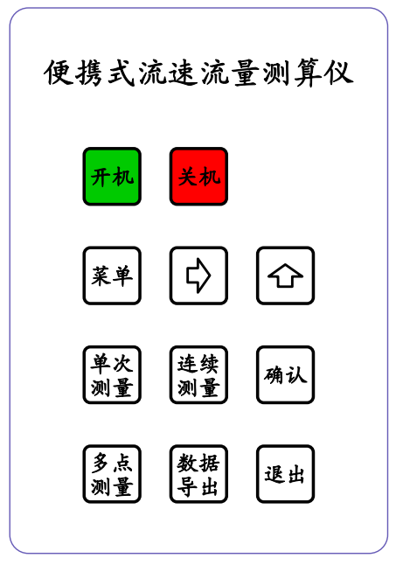
仪器接口：仪器前端有一个金属航空插座，供仪器接收来自流速仪的信号，一个DC插头供充电使用，一个DB9接口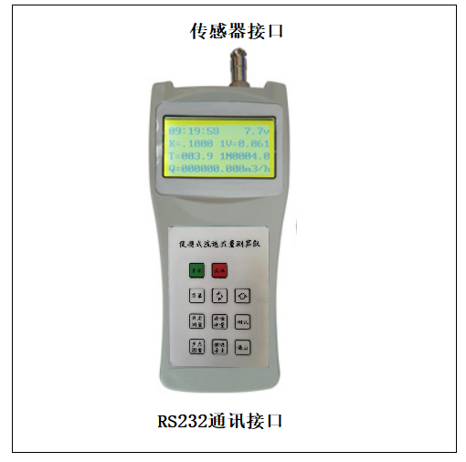
与计算机之间的通讯使用
仪器键盘：
绿色：开机键盘 红色：关机键盘
菜单：进入菜单翻页
右移：光标向右移位键盘
上移：数字0-9循环加数， 每按一次加1，在保存菜单中，按“加数”后退出
确认：按键确认保存
退出：测量终止，菜单退出
数据导出：最近测量值导出，使用串口调试助手查阅
单次测量： 定时测量一次流速
连续测量：进行短期连续测量

多点测量：测量断面多个流速，计算平均流速（参考灌溉渠道系统量水规范GB/T201303-201 第7部分）

显示界面
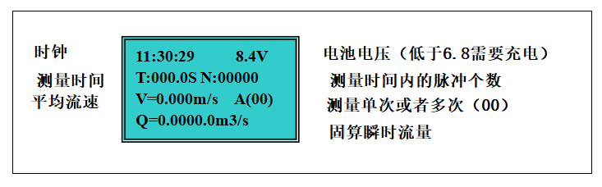
参数设置：

系数KP菜单默认K=0，b=0不能修改
螺距设置
b=0.1288
--------------------------
确认 退出
- 螺纹设置， b—旋桨（或旋杯）水力螺距 输入到仪表

常量设置
a=0.0132
--------------------------
确认 退出
- 常量，a—流速仪常数（m/s)
，输入到仪表

圈（信号每圈）
01
--------------------------
确认 退出
- 圈，信号脉冲与叶轮圈数关系，输入到仪表

信号（信号每圈）
02
--------------------------
确认 退出

- 信号，信号脉冲个数，输入到仪表

- 测量周期，设计算平均流速的单位时间。（正常60-100秒）
测量周期
060秒
--------------------------
确认 退出

- 渠道截面测点，在使用多点测量时候需要确定好在被测断面上计划测量多少个点流速，后求平均流速
截面测点
10 个
--------------------------
确认 退出
选取测量规范（参考灌溉渠道系统量水规范GB/T201303-201 第7部分）
截面形状
梯形
--------------------------
确认 退出

- 界面形状,计算断面流量需要按上键盘选择矩形、梯形、圆形
圆管直径
0.8000m
--------------------------
确认 退出

- 圆管直径设置，0.000米

矩形宽度 0.8000m
--------------------------
确认 退出

- 矩形宽设置，0.000米

梯形底宽
0.8000m
--------------------------
确认 退出

- 梯形底宽设置，0.000米

梯形角度
45 °
--------------------------
确认 退出

- 梯形角度设置（0-90度有效）斜坡与渠底部延长线夹角

梯形角度
45 °
--------------------------
确认 退出

- 梯形角度设置（0-90度有效）斜坡与渠底部延长线夹角

水位深度
1.00m
--------------------------
确认 退出

- 水深输入
输入测量时水位深度

滤波时间
0.001秒
-------------------------
确认 退出

- 滤波时间设置，对应LS25-1等 接触丝流速仪，需要设置。干簧管和霍尔信号传感器默认0

- 波特率设置，1200~19200
波特率
9600
-------------------------
确认 退出

- 设备地址设置，01~99
波特率
01
-------------------------
确认 退出

日期设置
2021-11-27
-------------------------
确认 退出

- 日期设置，1200~19200

时间设置
13：18: 56
-------------------------
确认 退出

- 时间设置

恢复出厂
保留 -------------------------
确认 退出

- 恢复设置

单次测量模式：仪器按“单次测量” 仪表根据设置“测量时间”，和测量时间内的脉冲数，根据公式计算单位时间内的平局流速。 每按一次“单次测量”测量一次流速；
连续测量模式：仪表按“测量时间”周期进行连续循环测量。
多点测量模式：先设置界面测量点位数，通常一个断面每个位置流速不一样，我们根据规范对被测断面进行多个流速点测量，获取数据后计算平均流速。
共10次 第01次
T=000.0S N=00000
V01=0.0000m/S
按《确认》下一次 -------------------------
确认 退出

流量测量方法：选择设置断面形状，断面的几何尺寸，断面的水位，仪表根据设置断面面积*流速=瞬时流量（立方米/秒）
（参考灌溉渠道系统量水规范GB/T201303-201 第7部分）

数据导出：
多点测量模式下，记录10条历史记录；
单点测量和连续测量不保存

配置清单：
流速流量测算仪 1台
旋桨 1只
充电器 1只
连接信号线 1根
说明书、合格证 1份
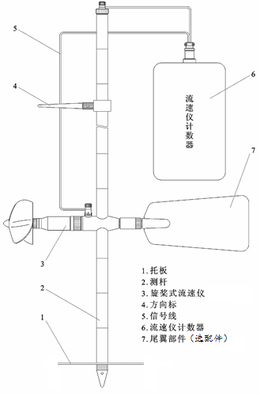
便携式铝箱 1个
CG16测杆 4节

